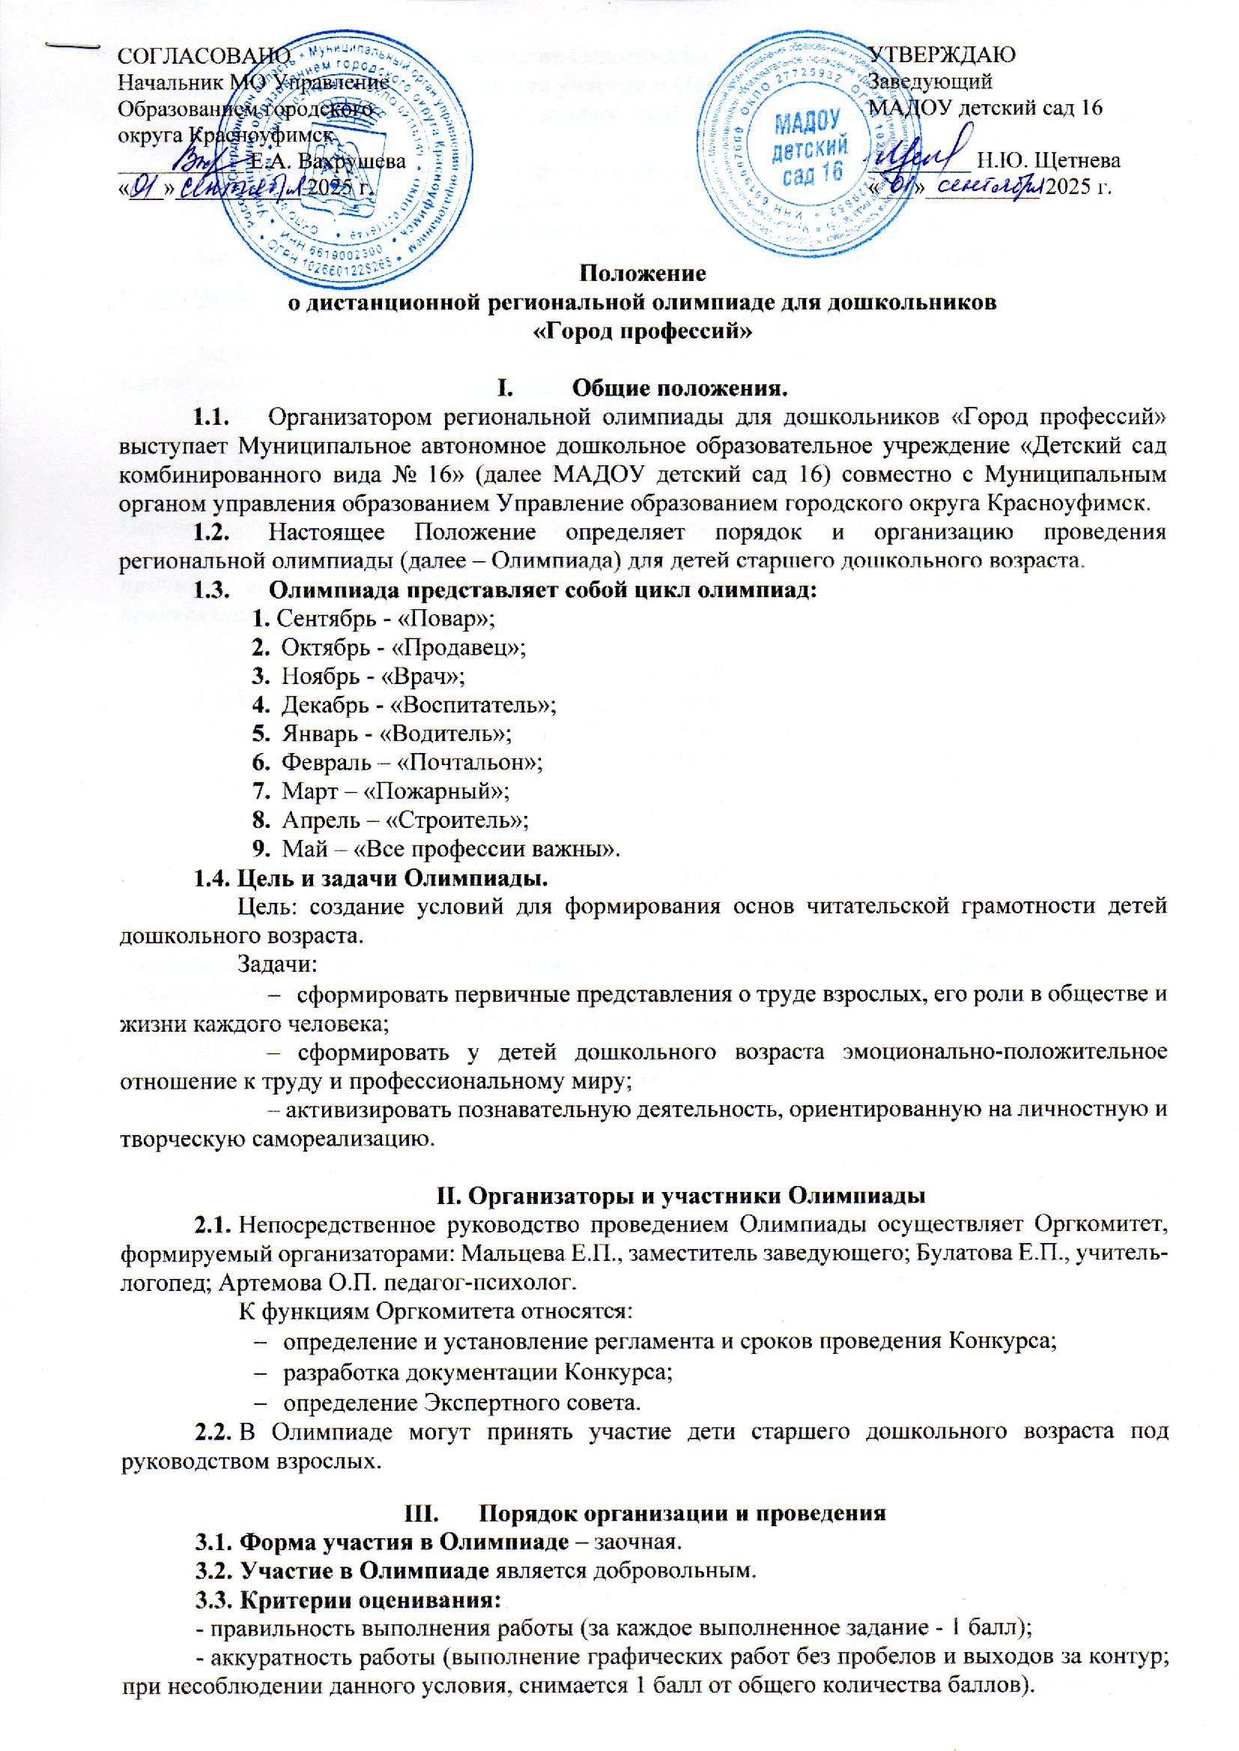

**3.4. Условия приема материалов Олимпиады.**

**3.4.1.** **Перечень материалов для участия в Олимпиаде.**

Для участия в Олимпиаде участнику необходимо представить в Оргкомитет (одним письмом):

1) заявку в формате MS Word (Приложение №1);

2) бланк олимпиады с выполненными заданиями (скан-копию или фото);

3) скан-копию оплаченной квитанции или чек оплаты (Приложение №2).

**Материалы Олимпиады направляются участниками ТОЛЬКО по e-mail:** [**olimpiada16ds@mail.ru**](mailto:olimpiada16ds@mail.ru) с пометкой **Участие в Олимпиаде**.

**3.4.2.** **Способы получения и приема материалов Олимпиады.**

Задания ***Олимпиады*** скачиваются на сайте МАДОУ детский сад 16 (в разделе КОНКУРСЫ) или по ссылке <https://16kruf.tvoysadik.ru/?section_id=193>

Бланки с выполненными заданиями сканируются и отправляются в Оргкомитет по электронной почте [olimpiada16ds@mail.ru](mailto:olimpiada16ds@mail.ru) до 25 числа текущего месяца 2025-2026 уч. года.

**3.4.3.** **Организационный взнос** – 90 руб. за 1 конкурсную работу.

Оплата производится по квитанции, представленной в приложении, в любом банке России. Перевод организационного взноса является обязательным условием участия в Олимпиаде. **3.4.4.** ***Экспертная группа Олимпиады имеет право отказать в приеме материалов по причине недостаточного качества материалов или несоблюдения требований, предъявляемых организаторами.***

1. **Подведение итогов**
   1. **Порядок определения победителей и призеров**

Экспертиза работ проходит с 26 по 30 число текущего месяца.

В состав экспертного совета входят представители МАДОУ детский сад 16 ГО Красноуфимск.

К функциям Экспертного совета относятся:

* проверка и оценивание творческих работ;
* подведение итогов и награждение победителей и призёров Конкурса.
  1. **Награждение участников**.

Участие в конкурсе подтверждается сертификатом участника. Победители награждаются Дипломами за 1 место, призёры - Дипломами за 2 и 3 место, участники - Сертификатами. Фамилия педагога-куратора вносится в документ участника-ребёнка. Наградные документы отправляются участникам по электронной почте **в течение недели** после окончания экспертизы работ.

По возникшим вопросам можно обратиться в рабочие дни с 08.00 до 16.00 по телефонам: (834394)5-14-72, +79530062160, - Артемова Ольга Павловна.

***Уважаемые коллеги!***

***Приглашаем принять активное участие в Олимпиаде!***

**Приложение №1**

**Заявка на участие в Олимпиаде «***название***»**

|  |  |  |  |  |
| --- | --- | --- | --- | --- |
| **ФИ участника** | **Возраст** | **ФИО куратора работы, должность** | **Наименование ОО, территория** | **Адрес электронной почты, на который будут отправлены наградные документы¸ телефон** |
|  |  |  |  |  |

**Если ОО отправляет несколько работ, заявка может быть оформлена в виде таблицы с отдельными строками на каждого участника.**

**Приложение №2**

Обратите внимание при оплате укажите лицевой счет 1600

**Бланк Квитанции**

|  |  |  |  |  |  |  |  |  |  |  |  |
| --- | --- | --- | --- | --- | --- | --- | --- | --- | --- | --- | --- |
| Извещение | Получатель платежа: МАДОУ №16  С условиями приема указаний в платежном документе  Суммы, в т.ч. с суммой взымаемой платы за услуги Банка  Ознакомлен и согласен «___ »__________________2025 г.___________________  УФК по Свердловской области  Финансовое управление администрации городского округа Красноуфимск  ИНН 6619007669, КПП 661901001 Код ОКТМО: (г. Красноуфимск)-65747000  Р/с: 03234643657470006200 Л/с 32906170280  Банк получателя: Уральское ГУ Банка России//УФК по Свердловской обл. г. Екатеринбург  БИК 016577551 Код БК 90600000000000000130  Ф.И.О. Л/счет 1600   |  |  |  |  |  | | --- | --- | --- | --- | --- | | Вид платежа | получат. | плательщик | месяц | сумма | | Орг. взнос за Олимпиаду |  |  |  |  |   Плательщик  Проверяйте правильность заполнения реквизитов |
| Квитанция | Получатель платежа: МАДОУ №16  С условиями приема указаний в платежном документе  Суммы, в т.ч. с суммой взымаемой платы за услуги Банка  Ознакомлен и согласен «___»__________________2025 г.___________________  УФК по Свердловской области  Финансовое управление администрации городского округа Красноуфимск  ИНН 6619007669, КПП 661901001 Код ОКТМО: (г. Красноуфимск)-65747000  Р/с: 03234643657470006200 Л/с 32906170280  Банк получателя: Уральское ГУ Банка России//УФК по Свердловской обл. г. Екатеринбург  БИК 016577551 Код БК 90600000000000000130  Ф.И.О. Л/счет 1600   |  |  |  |  |  | | --- | --- | --- | --- | --- | | Вид платежа | получат. | плательщик | месяц | сумма | | Орг. взнос за Олимпиаду |  |  |  |  |   Плательщик  Проверяйте правильность заполнения реквизитов |